中招做题方法与策略之
《意义影响类做题方法指导》学案
一、近年来以意义类为切口的试题汇集
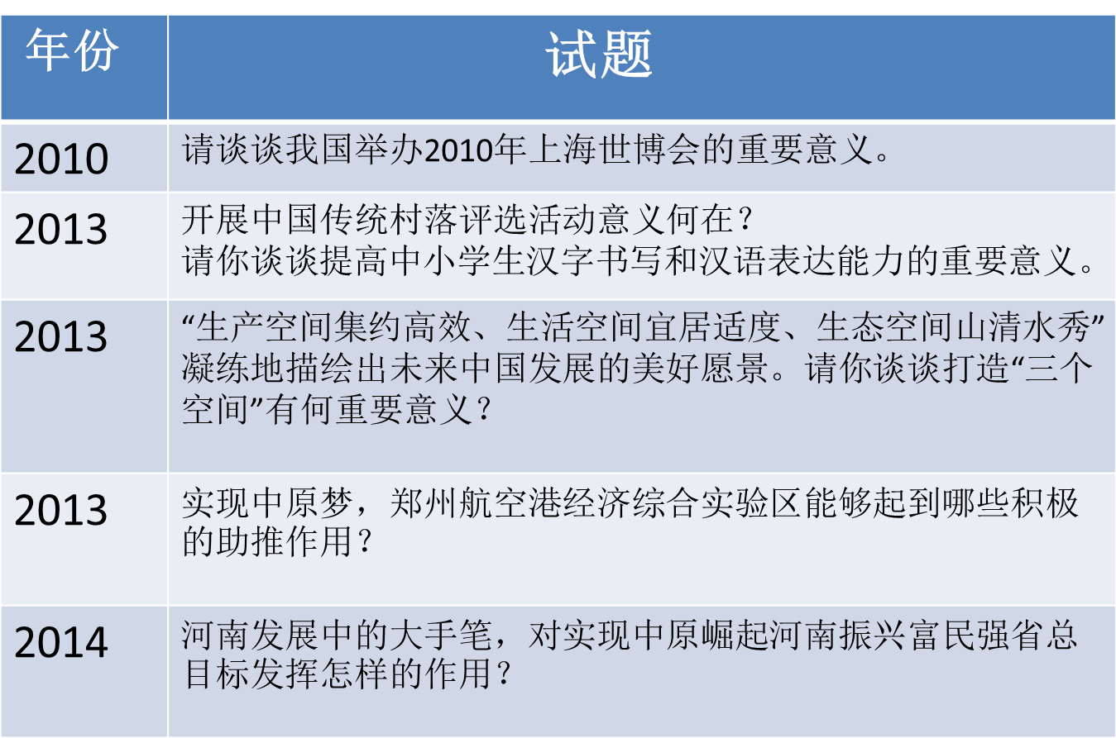
二、题型特点
1、设问中的常见语有：
（1）直接问意义的（只有积极意义）
（2）问作用类的
（3）问影响类的（影响有积极与消极之分）
（4）问原因类的（以后会专题讲）
2、答题中的常用语和关键词
有利于、有助于、促进、推动、提高、给……带来积极影响等
三、解题方法指导
方法与规律？让我来总结！
1、请同学们认真梳理自己做这道题的思路，并形成简要文字，以供交流。（2分钟）
2、请同学们在小组内交流所感所悟，依靠集体智慧，总结此类题的方法与规律，并找好小组发言人！（4分钟）
请大家激情投入，享受钻研探讨的乐趣！

第一组训练：
（一）（2014年11题） 在中国梦的集结下，在中原崛起河南振兴富民强省总目标的引领下，郑州航空港奋飞启航；180个产业集聚区华彩绽放：大物流、大枢纽、大交通飞速发展， “丝绸之路经济带”上郑欧班列汽笛鸣响；“地铁一号线”放开城市脚步；“南水北调”一渠清流蜿蜒北上……河南发展中的大手笔，浓墨重彩地描绘着“老家河南”腾飞的景象，谱写着建设富强、文明、平安、美丽“四个河南”新篇章。
结合上述材料，运用所学知识，思考下列问题：
河南发展中的大手笔，对实现中原崛起河南振兴富民强省总目标发挥怎样的作用?(三个方面即可。6分)

第二组训练：
（一）（今年热点） 今年是中宣部、国家新闻出版广电总局等部门倡导和开展全民阅读十周年。2016年1月11日，国家新闻出版广电总局公布了全民阅读“十大重点：要广泛开展各种内容丰富、形式多样的全民阅读活动；出版推荐更多精品力作，满足人民群众多样化阅读需求；……加快制定全民阅读规划，大力推动全民阅读立法，推动全民阅读工作法制化、常态化；建立健全全民阅读组织领导机构，不断完善全民阅读工作体制机制。
你校团委准备开展“校园读书节”活动 ，请你参与并完成以下任务：
请你谈谈开展“校园读书节”活动有何重要意义？（比较：开展“校园读书节”活动对青少年有何重要意义？）

（二）（今年热点）2015年10月1日，新版的《中华人民共和国食品安全法》正式施行。这部被称为“史上最严”的食品安全法，对食品生产、销售、餐饮服务和食用农产品等各个环节管理做出细致规定，特别是奶粉等特殊食品，要求其配方应当经国务院食品药品监督管理部门注册，并提交配方研发报告和其他表明配方科学性、安全性的材料。新法还建立了严格的监督管理制度。
请你谈谈“史上最严”食品安全法的施行有何影响？

第三组训练
（一）（2010年13题)材料一：展示中国发展新貌，荟萃世界文明精华。举世瞩目的中国2010年上海世博会4月30日晚隆重开幕， 246个国家和国际组织齐聚黄浦江畔，共同见证这一难忘时刻。上海世博会是继北京奥运会后我国举办的叉一国际盛会，也是在世博会l59年历史上第一次由发展中国家举办。
材料二：上海世博会河南馆以“国之中，城之源”为主题，其标志取名为“龙城”，以印、龙为主要元素，以篆书体“豫”为主体形象，神似人物或一个场景(劳作、唱豫剧)，给人以无限遐想，吻合河南的历史文化背景和世博会以人为本的理念。世博会河南活动周定于7月13日至l7日举办，届时将开展一系列活动来宣传河南、展示河南。
“看世博，知世界”活动正在进行中，请你参与并完成下列任务：
请谈谈我国举办2010年上海世博会的重要意义。(4分)

（今年热点）（二）2015年12月14日至15日，上海合作组织成员国政府总理理事会第十四次会议在郑州举行。习近平主席集体会见成员国总理，李克强总理主持会议。为服务保障会议召开，广大市民自觉变身“城市管理者”，从城市设施到环境卫生，从安全保卫到衣食住行，一切俨然具有国际风范，赢得了国际社会广泛赞誉。本次会议不仅开启了上合组织框架内务实合作的新征程，也给郑州提供了“借上合东风，加快商都建设”的新机遇。
请谈谈上合组织峰会在郑州召开的重要影响。(两个方面即可。4分)

第四组训练
（一）（2013年12题）材料一：党的十八大报告明确指出，面对资源约束趋紧、环境污染严重、生态系统退化的严峻趋势，必须树立尊重自然、顺应自然、保护自然的生态文明理念；促进生产空间集约高效、生活空间宜居适度、生态空间山清水秀，给自然留下更多修复空间，给农业留下更多良田，给子孙后代留下天蓝、地绿、水净的美好家园。
材料二：当前，我国石油、铁矿石等主要资源对外依存度已超过55%，全国平均缺水量超过500亿立方米，2/3的城市缺水；资源综合利用率只有35%左右，单位国内生产总值资源能源消耗远高于发达国家；重点流域水污染严重，部分城市灰霾现象凸显，重金属和持久性有机污染加重；水土流失面积占国土面积37%、沙化土地面积占18%、80%以上的草原不同程度退化。
据悉，你校正在举办“美丽中国，你我共建”的主题活动，请你参与并完成下列任务：
“生产空间集约高效、生活空间宜居适度、生态空间山清水秀”凝练地描绘出未来中国发展的美好愿景。请你谈谈打造“三个空间”有何重要意义？（两个方面即可。4分）

四、解答意义影响类问题的四个切入点
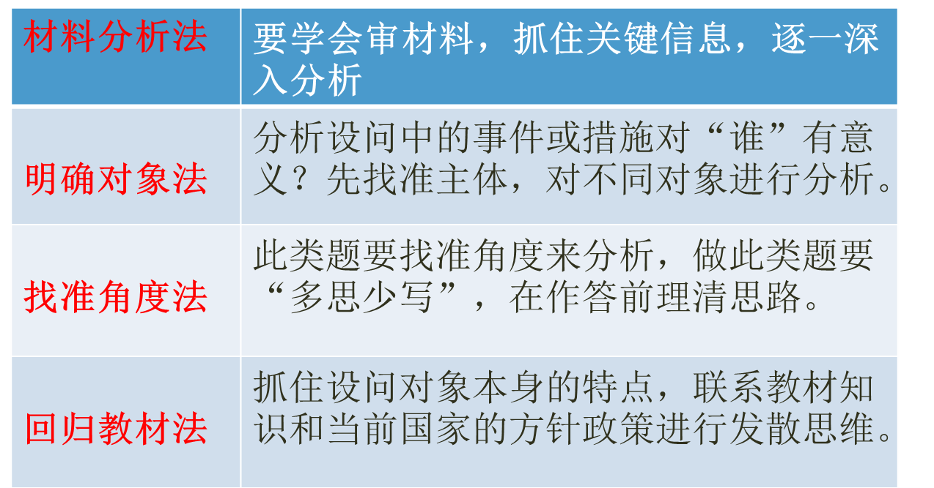

五、答题技巧

